מבקר המדינה | דוח ביקורת שנתי 71ג | התשפ"א-2021

משרד החינוך
דרכי מינוי והכשרה של מנהלי בתי ספר חדשים

דרכי מינוי והכשרה של מנהלי בתי ספר חדשים

משרד החינוך (המשרד), המשמש רגולטור של מוסדות החינוך הרשמי והחינוך המוכר שאינו רשמי (מוכש"ר), הוא גם הגורם הקובע את דרכי המינוי של מנהלי בתי הספר (מנהלים), את התנאים למינוי ואת דרישות הסף לצורך איוש משרות הניהול בכל מוסדות החינוך (תנאי הסף), ובהם למידה בתוכנית להכשרת מנהלים (תוכנית ההכשרה) שהמשרד מפעיל באמצעות מכון אבני ראשה (אבני ראשה). המנהלים מנהיגים את בתי הספר ואת צוותי ההוראה, ולרמת תפקודם יש השפעה מכרעת על התנהלות בית הספר ועל הישגי תלמידיו ולפיכך גם על מערכת החינוך בכללותה.
4,900 | 52% | 32% | 33%
מנהלים כיהנו בשנה"ל התש"ף, בהם כ-3,800 בחינוך הרשמי. בשנים התשע"ז-התש"ף מינה משרד החינוך כ-2,700 מנהלים למוסדות החינוך הרשמי | מכלל מינויי המנהלים שבוצעו במוסדות החינוך הרשמי בשנים התשע"ז והתש"ף מונו באמצעות מכרז. היתר מונו במינוי בפועל | הוא שיעור הירידה במספר המועמדים הממוצע שהגישו את מועמדותם למכרזים למשרות ניהול פנויות במוסדות החינוך הרשמי בשנים התשע"ז-והתש"ף | מהמנהלים שנבחרו לתפקיד במכרז היו מנהלים שהתמנו לתפקיד קודם לכן במינוי בפועל
325 | 766 מנהלים | 60% | 25%
פרחי ניהול הוכשרו בשנה"ל התש"ף במסגרת תוכנית ההכשרה שעלותה הסתכמה ב-6 מיליון ש"ח. כ-1,100 מועמדים הוכשרו בתוכנית ההכשרה בשנים התשע"ז-התש"ף | מונו במוסדות החינוך הרשמי בלבד בשנה"ל התש"ף, ואילו התחזית לתוספת מנהלים לכל סוגי מוסדות החינוך לשנה זו הייתה 516 מנהלים | מבוגרי התוכנית בשנים התשע"א-התשע"ט כיהנו כמנהלים. פחות מ-50% מהבוגרים כיהנו כמנהלים בשנת התש"ף | ממי שביקשו ללמוד בתוכנית ההכשרה בעשור האחרון ושעמדו בדרישות הסף התקבלו אליה

פעולות הביקורת
בחודשים מרץ - אוקטובר 2020 בדק משרד מבקר המדינה היבטים בפעולות שנקט משרד החינוך למינוי ולהכשרה של מנהלים חדשים לבתי ספר ולמניעת נשירתם ממערכת החינוך. הבדיקה התייחסה בעיקר לשנות הלימודים (שנה"ל) התשע"ז-התש"ף (2017 - 2020). הבדיקה נערכה במשרד החינוך ובאבני ראשה. נתונים משלימים התקבלו מהלשכה המרכזית לסטטיסטיקה (הלמ"ס).

תמונת המצב העולה מן הביקורת

מינויים בפועל - בשנים התשע"ז-התש"ף חלה עלייה בשיעור המנהלים שמונו בדרך של מינוי בפועל במוסדות החינוך הרשמי מ-43% ל-52%. בתקופה זו כמחצית (כ-48%) מהמינויים היו מינויים בפועל.
כשליש מכלל המנהלים שהתמנו לתפקידם בשנים התשע"ח-התש"ף ושנבחרו לתפקיד בהליך מכרזי היו מנהלים שהתמנו קודם לכן לתפקיד במינוי בפועל, ואפשר שהמינוי בפועל העניק להם יתרון שסלל להם את הדרך לקבלת המינוי הקבוע.
בכ-40% מהמינויים בפועל שהמשרד ביצע למוסדות החינוך הרשמי בשנים התשע"ז-התש"ף לא קדם למינוי פרסום מכרז לכלל עו"ה. הנסיבות שבהן נעשו חלק מהמינויים האמורים איפשרו לכאורה היערכות מראש ובכלל זה פרסום הודעה לכלל עו"ה הנותן למועמדים הזדמנות שווה להתמודד על התפקיד בהליך מכרזי.
במינוי בפועל לא נדרש מהמועמדים לעמוד בתנאי סף. מתוך 53 מנהלים שמונו בפועל ונדגמו אקראית על ידי הביקורת רק 17 עמדו בתנאי הסף הנדרש בהליך מכרזי - הכשרה לניהול. כתוצאה מכך נוצרו בפועל שני מסלולי מינוי מנהלים התקפים בו זמנית - האחד מסלול מחמיר הדורש עמידה בתנאי סף גבוהים והשני מסלול מקל, שאינו מחייב עמידה בכלל תנאי הסף, מלבד היות המועמד עו"ה; מטבע הדברים הדבר מאפשר העדפת המסלול המקל - מסלול המינוי בפועל ובכך, מתאפשר מינוי מנהלים שאינם עומדים בתנאי הסף שהמשרד קבע.
ב-50 מתוך 53 המינויים שלגביהם נמצא תיעוד, המשיכו המנהלים שמונו בדרך של מינוי בפועל בתפקידם מעבר לפרק הזמן שנקבע בנוהל מינוי מנהלים, אך לא נמצאה הנמקה לחריגה.
התוכנית להכשרת מנהלים - התכנית מיועדת, בין היתר, לתת מענה לצורך בתוספת מנהלים. ואולם המכסות ללומדים שמשרד החינוך ואבני ראשה קבעו נמוכות באופן בולט מהתחזיות מ-2012 ומ-2018 לצורך במנהלים. בשנים התשע"ד-התש"ף הפער בין מכסות הלומדים שנקבעו לבין התחזיות לצורך במנהלים חדשים עמד על 1,283 פרחי ניהול. אף שהמשרד היה מודע לחוסר במועמדים לניהול שהם בוגרי התוכנית הוא לא התאים את המכסות לצרכים וגם לא שינה את דרישת הסף הקובעת שרק בוגרי התוכנית יכולים להתמנות למנהלים בהליך מכרזי.
המועמדים המתקבלים לתוכנית ההכשרה - התוכנית הופכת להיות לא רק תוכנית המכשירה מועמדים פוטנציאליים לניהול כדי לייצר עתודה ניהולית, אלא היא משמשת יותר ויותר להכשרת מנהלים שכבר מכהנים בפועל.
אפקטיביות התוכנית - נמצא כי שיעורם של הבוגרים שלא כיהנו כמנהלים לאחר לימודיהם עד לשנת התש"ף עלה מכשליש מהבוגרים בהתשע"ה לכמעט מחציתם בהתשע"ט; כ-40% מבוגרי המחזורים התשע"א עד התשע"ט לא כיהנו כלל כמנהלים לאחר שסיימו את התוכנית; פחות ממחצית מהבוגרים בשנים אלו מכהנים כמנהלים בשנת התש"ף; כשליש מפרחי הניהול התלבטו לאחר הכשרתם, אם לגשת למכרזי ניהול.
עזיבת מנהלים - מניתוח נתונים של אבני ראשה ושל משרד החינוך עולה כי מתוך 1,999 בוגרי השנים התשע"א- התשע"ח, 1,268 כיהנו כמנהלים במשך שנה אחת לפחות; 150 מתוכם (כ-12%) עזבו את התפקיד לאחר שכיהנו כמנהלים במשך שנה עד שלוש שנים בלבד. אולם המשרד אינו עורך הליך של בדיקה והפקת לקחים עם מנהלים חדשים שכיהנו כמנהלים וחדלו ולא קבע מהו שיעור נשירה סביר.
קודקס נהלים - תפקיד המנהל ותחומי אחריותו אינם מוסדרים במסמך מרכז אלא נגזרים מחוזרי מנכ"ל רבים, ללא ראיה אחודה וסדורה. עולים קשיים במילוי תפקיד מנהל בי"ס, שעלולים לגרום לנשירה מוגברת, לפגוע במוטיבציה של מתאימים לתפקיד להגיש את מועמדותם, ולהעלות את שיעור אלו שהוכשרו לתפקיד אך אינם עוסקים בו.
מינוי מנהלים - המפקחים במגזר החרדי בוחנים את הניסיון של המועמד שנבחר ובודקים אם יש לו תעודת הוראה ואולם לא נבדקת העמידה בתנאי הסף שנקבעו בנוהל מינוי מנהלים ובכללם השכלה אקדמית והכשרה לניהול בי"ס. עוד נמצא כי מכסת ההכשרה שנקבעה עבור מועמדים חרדיים רחוקה מלהלום את חלקו של המגזר החרדי במערכת החינוך (תלמידי החינוך החרדי הם כ-30% מתלמידי מערכת החינוך העברי בישראל). כך, מתוך 2,320 בוגרי התוכנית שסיימו את לימודיהם בשנים התשע"א - התשע"ט, רק 18 מוגדרים כשייכים לפיקוח חרדי ומתוכם רק 5 כיהנו כמנהלי בתי ספר בשנת התש"ף.
יש לציין לחיוב את מגמת הגידול והעלייה של 50% בין התשע"ז והתש"ף במספר המנהלים בוגרי אבני ראשה אשר מונו בהליכי מכרז.
המשרד קבע תוכנית להפחתת העומס על המנהלים, והוא פועל ליישומה.

מומלץ כי משרד החינוך יבחן את הסיבות לשיעור ההצלחה הנמוך של מינוי מנהלים באמצעות מכרזים, בין היתר יבחן את החסמים שמביאים למיעוט מועמדים הניגשים למכרזים ויפעל להגדלת מספרם. על המשרד גם לבחון את הקשר בין העומס ותנאי העסקת המנהלים לבין השיעור הנמוך של מועמדים לניהול.

עיקרי המלצות הביקורת

מומלץ למשרד לבחון את היקף המינויים בפועל על מנת לצמצם אותם באופן שישמשו במקרים יוצאי דופן ולא יהיו בבחינת נורמה שגורה; מומלץ כי המשרד יחדד את הנחיותיו בנוגע למקרים הראויים למינוי בפועל בכלל וללא פרסום הודעה על מכרז בפרט.
על מחוזות המשרד להקפיד לנמק ולתעד כנדרש כל הארכה של מינוי בפועל ועל מנכ"ל המשרד לבחון את הנימוקים האלו.
על המשרד לתת מענה לצרכים לתוספת מנהלים ולחוסר במועמדים לניהול שהם בוגרי התוכנית להכשרת מנהלים, לרבות בחינת הגדלת מכסת הלומדים השנתית, בחינת הגדרת התוכנית להכשרת מנהלים כתנאי סף והכשרת המכהנים כמנהלים בפועל ללא פגיעה בעתודה הניהולית. על המשרד לשקול פתרונות נוספים לחוסר במועמדים לניהול שהם בוגרי התוכנית, לרבות הגדלת מכסת הלומדים השנתית ושינוי תנאי הסף למינוי מנהל בי"ס וכן מומלץ שיפעל להגברת האפקטיביות של התוכנית ולהגברת ההשתלבות בניהול של בוגריה. מומלץ גם שהמשרד יבחן את הליך מיון המועמדים להכשרה כדי לשפרו כך שתובטח התאמה של הלומדים לתפקיד מנהל בי"ס. עוד מומלץ כי התוכנית תיבחן מתכונת ומנגנון מתאימים להכשרת מנהלים במגזר החרדי.
מומלץ כי המשרד יבחן הכנת קודקס הנחיות אשר יאגד את כלל ההנחיות למנהלי בתי הספר וישלים את ביצוע תוכניתו להקלת העומס על מנהלים.
מומלץ כי המשרד ינתח את נתוני העזיבה של מנהלים חדשים ויקיים הליך של הפצת שאלון וניתוחו והפקת לקחים ממנהלים עוזבים בכלל וממנהלים חדשים בפרט.
מומלץ שמשרד החינוך יבחן את סוגיית מנהלי בתי ספר במגזר החרדי ובכלל זה בחירתם, מינוים והכשרתם ובהמשך לתוצאות הבחינה יגבש את מעורבותו בתהליך הבחירה והמינוי של מנהלים בבתי הספר במגזר החרדי ויפרסם הנחיות ייעודיות מפורשות בהתאם בעניין זה, לאחר שיח עם הרשתות המפעילות, כדי להבטיח שמחד הם ימלאו תפקיד זה בהצלחה ויביאו את התלמידים ואת ביה"ס להישגים, ומאידך הם יתאימו למסגרת הלימודית של המוסד ומאפייניו.

כפיפויות וממשקי עבודה של מנהל בית ספר
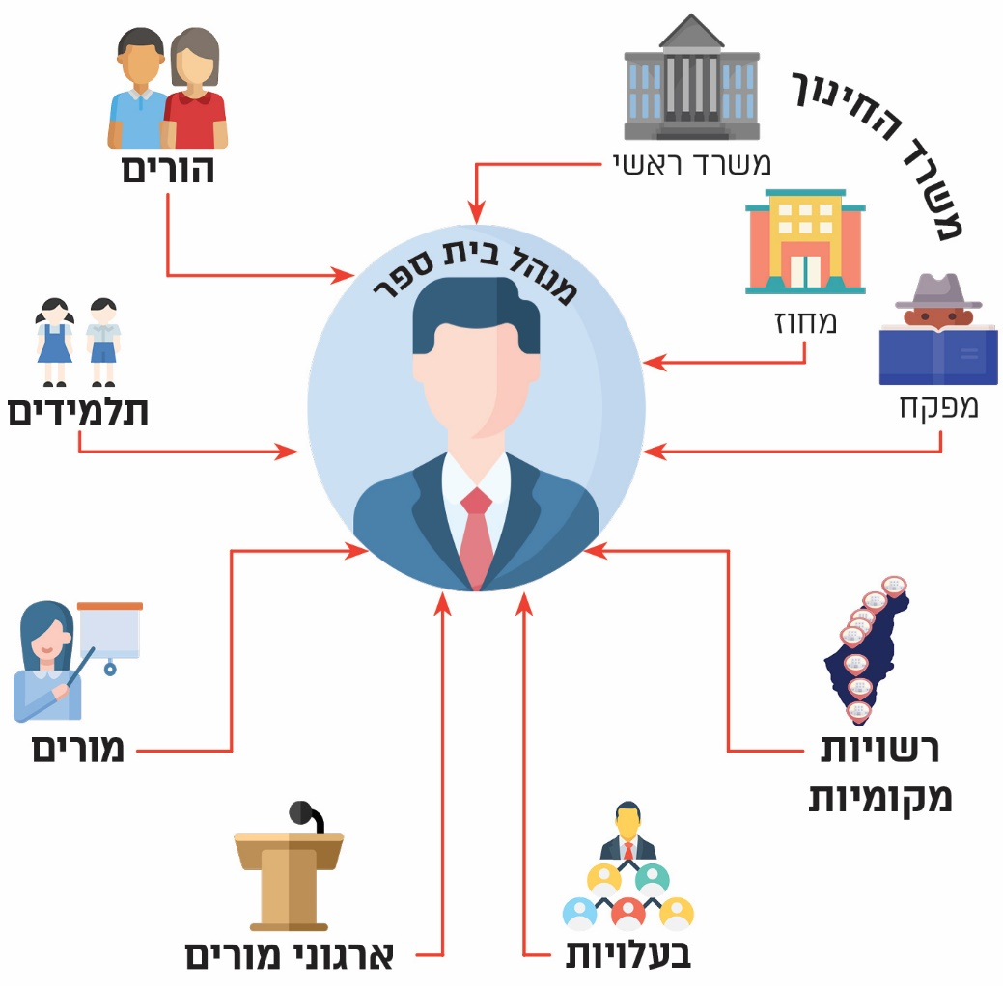
המקור: משרד מבקר המדינה

סיכום

לתפקודם ולאיכותם של מנהלים יש השפעה מכרעת על התנהלות ביה"ס, על הישגי תלמידיהם ועל מערכת החינוך בכללותה. מומלץ שהמשרד יבחן דרכים לשיפור הליכי המינויים של מנהלי בתי ספר בכל המגזרים ובכלל זה גם במגזר החרדי. עוד חשוב שהמשרד ואבני ראשה - המפעילה את התכנית להכשרת מנהלים ינקטו צעדים לשפור האפקטיביות של התוכנית כך שבוגריה ישתלבו בתפקידי ניהול.

שנת הלימודים מתחילה בספטמבר ומסתיימת ביוני. שנות הלימודים יכונו להלן לפי השנה העברית המתחילה בחודש ספטמבר של השנה הקלנדרית, לדוגמה: התש"ף - 2019/20; התשע"ט - 2018/19; התשע"ח - 2017/18; התשע"ז - 2016/17 וכו'.
למען הנוחות, ייקרא ההליך בדוח זה "מכרז" או "הליך מכרזי" אף שאין מדובר בהליך מכרז כמוגדר בחוק שירות המדינה.
לא כיהנו בתפקיד ברצף בשנים התשע"ט-התש"ף.
מבקר המדינה, דוח שנתי 70ב (2020), "החינוך החרדי והפיקוח עליו", עמ' 1067 - 1137.

